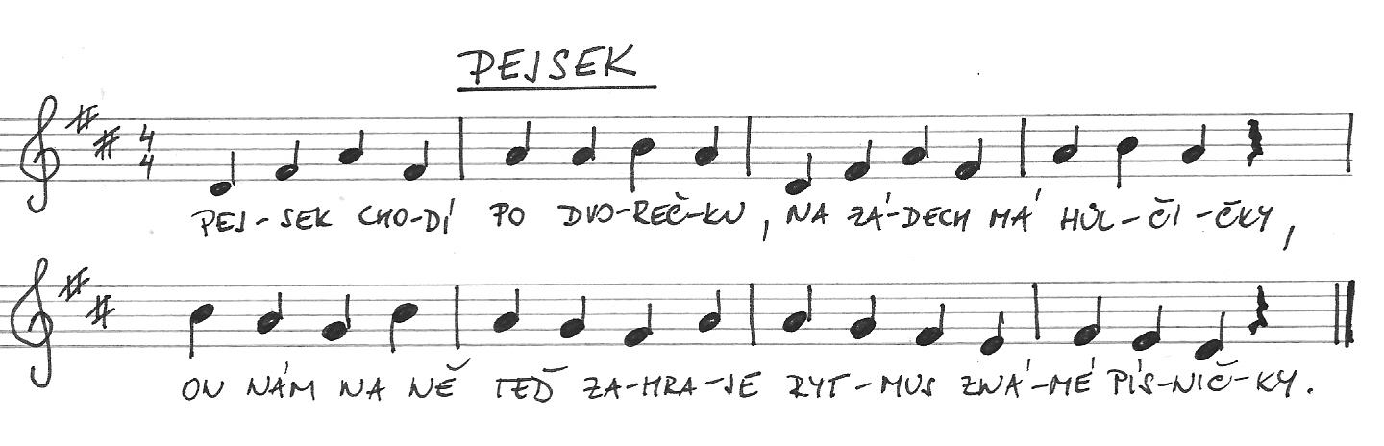
Příloha

Noty k písni Pejsek

